Sur 51, 28 sites officiels d’entrainement dans le 93 !

Reste à définir :
- Les sites « secondaires » qui pourront être choisis par les délégations
- Les sites « labellisés Paris 2024 » qui pourront être utilisés à partir d’1 an avant les JO pour acclimatation !

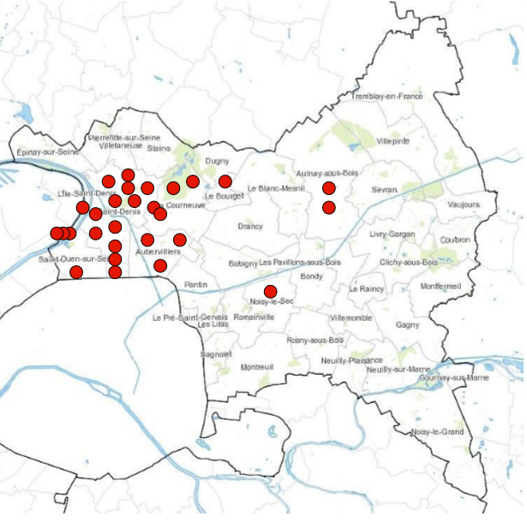
L’enjeu de constructions / rénovations est majeur autour de ces sites d’entrainement ! Mais l’Etat doit rester l’investisseur pour garder la main sur ces infrastructures !

